Bài 18: LỰC MA SÁT (Tiết 2)
I. MỤC TIÊU
1. Kiến thức
- Đặc điểm của lực ma sát trượt
- Viết được công thức về độ lớn của lực ma sát trượt.
2. Năng lực
2.1. Năng lực chung:
- Năng lực tự chủ và tự học: Thông qua đọc sgk, các học liệu cung cấp hoàn thành được phiếu học tập, câu hỏi vấn đáp của giáo viên.
- Năng lực giao tiếp và hợp tác: Thảo luận nhóm hoàn thành phiếu nhóm.
- Năng lực giải quyết vấn đề và sáng tạo: Thông qua việc trả lời các câu hỏi liên quan đến thực tế về vai trò của ma sát trong đời sống.
2.2. năng lực vật lí
- Nhận thức vật lí : Thông qua nghiên cứu sgk nêu được định nghĩa lực ma sát trước, công thức của lực ma sát trượt.
- Tìm hiểu tự nhiên dưới góc độ vật lí:Làm thí nghiệm, quan sát thí nghiệm tìm hiểu đặc điểm của lực ma sát trượt.
- Vận dụng kiến thức kĩ năng đã học : Nhận ra vai trò của ma sát trong đời sống, giải thích các hiện tượng thực tế có liên quan tới ma sát
II. THIẾT BỊ DẠY HỌC VÀ HỌC LIỆU
1.Giáo viên
- Chuẩn bị dụng cụ TN : Lực kế,3 khối gỗ hình hộp chữ nhật, các bề mặt tiếp xúc: gỗ, giấy.
- Phiếu học tập
- Bài giảng powerpoint
2. Học sinh
- Ôn lại kiến thức về lực ma sát đã được học ở lớp 8
III. TIẾN TRÌNH DẠY HỌC
1. Hoạt động 1: Trò chơi “Ai Nhanh hơn” để kiểm tra kiến thức phần I lực ma sát nghỉ ở buổi học trước và giới thiệu vào bài học
a, Mục tiêu
- Hs khắc sâu kiến thức lực ma sát nghỉ
- Qua video của trò chơi, học sinh nhận thức được chủ đề của bài học
b, Nội dung : Hs sử dụng kiến thức đã học và thực tiễn để trả lời các câu hỏi của trò chơi
Câu 1: Hãy chọn câu đúng
Chiều của lực ma sát nghỉ
A. Ngược chiều với vận tốc của vật
B. Ngược chiều với gia tốc của vật.
C. Ngược chiều với thành phần ngoại lực song song với mặt tiếp xúc.
D. Vuông góc với mặt tiếp xúc.
Câu 2. Trường hợp nào trong hai trường hợp sau đây có lực ma sát nghỉ
TH1. Quyển sách nằm yên trên mặt bàn nằm ngang.
TH2. Quyển sách nằm yên trên mặt bàn nghiêng.
Câu 3. Hs quan sát video ( Video tổng hợp các tình huống xuất hiện ma sát trượt trong đời sống) cho biết video đang nói tới lực nào/
c, Sản phẩm: Hs trả lời được đáp án các câu hỏi trong trò chơi.
d, Tổ chức thực hiện
- Gv mở trò chơi” Ai nhanh hơn”
- Hs suy nghĩ, tìm đáp án và xung phong trả lời.
- Gv cung cấp đáp án và dẫn dắt vào bài học
Hoạt động 2: Hình thành kiến thức
Hoạt động 2.1: Đặc điểm của lực ma sát trượt
a, Mục tiêu
- Trình bày được đặc điểm lực ma sát trượt
b, Nội dung
Giáo viên tổ chức cho học sinh thực hiện thí nghiệm đo độ lớn của lực ma sát trượt, thảo luận, phân tích kết quả thí nghiệm về lực ma sát trượt. Từ đó đưa ra được đặc điểm của lực ma sát trượt.
c. Sản phẩm: Câu trả lời của học sinh vào vở về đặc điểm của lực ma sát trượt, ghi được kết quả đo lực ma sát trượt.
d, Tổ chức thực hiện:
- GV chia lớp thành 6 nhóm, yêu cầu học sinh:
Tiến hành thí nghiệm đo độ lớn của ma sát trượt khi thay đổi về vật liệu, diện tích tiếp xúc và áp lực như hình 18.4. Ghi kết quả đo vào trong vở. Từ kết quả đo, nhận xét về đặc điểm của lực ma sát trượt, nó phụ thuộc như thế nào về vật liệu, diện tích tiếp xúc và áp lực?
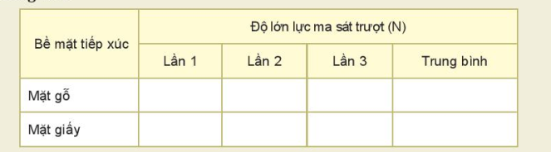
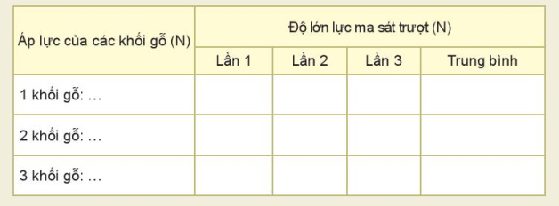
- Các nhóm tiến hành thí nghiệm thảo luận, ghi chép trả lời từng câu hỏi, ghi câu trả lời vào vở.
- Các nhóm trình bày câu trả lời:
- GV nhận xét, đánh giá câu trả lời của học sinh và kết luận về đặc điểm của lực ma sát trượt.
Hoạt động 2.3: Tìm hiểu công thức tính độ lớn của lực ma sát trượt
a. Mục tiêu: học sinh tìm ra được công thức tính độ lớn của lực ma sát trượt.
b. Nội dung: GV yêu cầu học sinh căn cứ vào sự phụ thuộc của lực ma sát trượt vào áp lực và sách giáo khoa để đưa ra công thức tính lực ma sát trượt, giải thích các đại lượng.
c. Sản phẩm: Câu trả lời của học sinh vào vở về công thức tính lực ma sát trượt
d. Tổ chức hoạt động:
- GV yêu cầu học sinh hoạt động cá nhân, căn cứ vào sự phụ thuộc của lực ma sát trượt vào áp lực ở phần 2, kết hợp với sách giáo khoa, hãy cho biết công thức tính độ lớn của lực ma sát trượt. Giải thích các đại lượng có trong công thức?
- HS suy nghĩ cá nhân, lên bảng trình bày.
- GV nhận xét câu trả lời và kết luận về công thức tính độ lớn của lực ma sát trượt.
- Gv đưa ra câu hỏi để học sinh thảo luận: Dựa vào bảng 18.3 hãy cho biết hệ số ma sát trượt phụ thuộc vào yếu tố nào ?
- HS suy nghĩ cá nhân, đứng lên trả lời.
- GV nhận xét, đánh giá về câu trả lời của hs và đưa ra kết luận về hệ số ma sát nghỉ chỉ phụ thuộc vào vật liệu và tình trạng mặt tiếp xúc chứ không phụ thuộc vào áp lực lên mặt tiếp xúc.
Hoạt động 2.4: Tìm hiểu ảnh hưởng của lực ma sát trong đời sống
a. Mục tiêu: HS nắm được vai trò của lực ma sát trong đời sống, biết được lợi ích và tác hại của lực ma sát.
b. Nội dung: GV yêu cầu hs thảo luận, trả lời câu hỏi Nêu vai trò của lực ma sát trong các trường hợp sau :
+ Người đi trên đường.
+ Vận động viên thể dục xoa bột vào tay trước khi nâng tạ ?
+ Nêu cách làm giảm ma sát khi nó có hại ?
c. Sản phẩm: Câu trả lời của học sinh về vai trò của lực ma sát vào vở trong các trường hợp cụ thể.
d. Tổ chức hoạt động:
- GV chia lớp làm 6 nhóm, yêu cầu thảo luận và trả lời các câu hỏi trong phần nội dung
- HS thảo luận và trả lời câu hỏi, ghi vào vở câu trả lời.
- GV gọi đại diện 1, 2 nhóm trình bày sản phẩm hoạt động của nhóm trước lớp.
- Hs lên bảng trình bày.
- GV nhận xét phần trình bày của học sinh, xác nhận kiến thức về vai trò của lực ma sát trong đời sống.
Hoạt động 3: Luyện tập
a. Mục tiêu: Vận dụng kiến thức về lực ma sát để giải một số bài tập cơ bản
b. Nội dung: Gv yêu cầu học sinh giải bài tập ví dụ và trả lời câu hỏi trong SGK trang 75 :
Câu 1. Một người đi xe đạp có khối lượng tổng cộng m = 86 kg đang chuyển động trên đường nằm ngang với vận tốc v = 4 m/s. Nếu người đi xe ngừng đạp và hãm phanh để giữ không cho các bánh xe quay, xe trượt đi một đoạn đường 2 m thì dừng lại.
1. Lực nào đã gây ra gia tốc cho xe? Tính độ lớn của lực này.
2. Tính hệ số ma sát trượt giữa mặt đường và lốp xe? Lấy g = 10 m/s².
Câu 2. Các lực tác dụng lên xe chở hàng được quy ước vẽ tại trọng tâm của xe (Hình 18.5):  a) Các lực này có tên gọi là gì?  b) Hãy chỉ ra các cặp lực cân bằng nhau. | 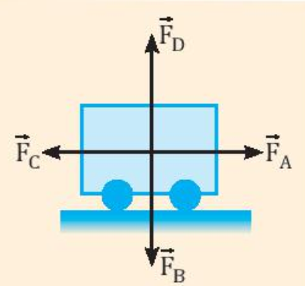
Câu 3. Để đẩy chiếc tủ, cần tác dụng một lực theo phương nằm ngang có giá trị tối thiểu 300 N để thắng lực ma sát nghỉ. Nếu người kéo tủ với lực 35 N và người kia đẩy tủ với lực 260 N, có thể làm dịch chuyển tủ được không? Biểu diễn các lực tác dụng lên tủ.
c. Sản phẩm: Học sinh trả lời câu hỏi vào vở ghi.
d. Tổ chức hoạt động:
- Giáo viên yêu cầu học sinh suy nghĩ, trả lời câu hỏi như trong nội dung của hoạt động.
- Học sinh thảo luận, thực hiện nhiệm vụ, trả lời câu hỏi vào vở. Giáo viên quan sát, hỗ trợ học sinh nếu gặp khó khăn.
- Gọi học sinh lên bảng, trả lời câu hỏi 1,2,3. Các học sinh khác nhận xét bài làm của bạn.
- Nhận xét, đánh giá việc thực hiện nhiệm vụ của các học sinh.
4. Hoạt động 4: Vận dụng
a. Mục tiêu: Học sinh vận dụng kiến thức đã học về lực ma sát để biết được lợi ích và tác hại của lực này.
b. Nội dung: Giáo viên yêu cầu học sinh thuyết trình về lợi ích và tác hại của lực ma sát trong giao thông đường bộ. Tiết sau trình bày trước lớp.
c. Sản phẩm: Bài thuyết trình của học sinh vào vở về lợi ích và tác hại của lực ma sát trong giao thông đường bộ
d. Tổ chức hoạt động:
- Gv giao nhiệm vụ cho học sinh về nhà hoàn thành như trong nội dung của hoạt động.
- Học sinh về nhà thực hiện nhiệm vụ thông qua các tình huống giao thông thực tế và trên internet.
- Học sinh thuyết trình trước lớp về sản phẩm của mình vào tiết học kế tiếp.
- Giáo viên nhận xét, đánh giá bài thuyết trình của học sinh.

